**Приложение А**

***(обязательное)***

**Информационная модель**

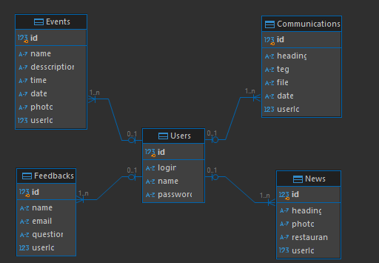

Рисунок А.1 − Информационная модель

**Приложение Б**

***(обязательное)***

**Диаграмма прецедентов**

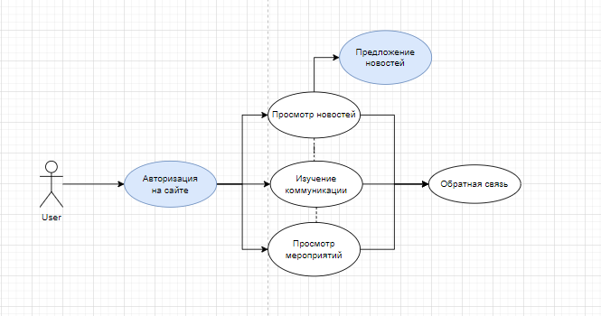

Рисунок Б.1 − Диаграмма прецедентов пользователя

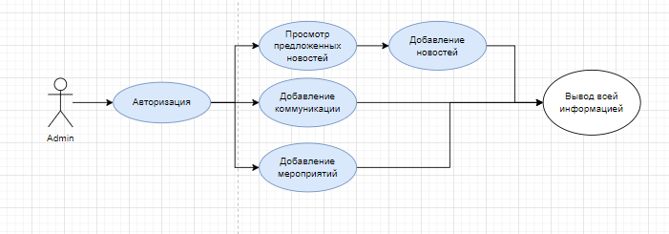

Рисунок Б.2 − Диаграмма прецедентов администратора

**Приложение В**

***(обязательное)***

**Диаграмма последовательности**

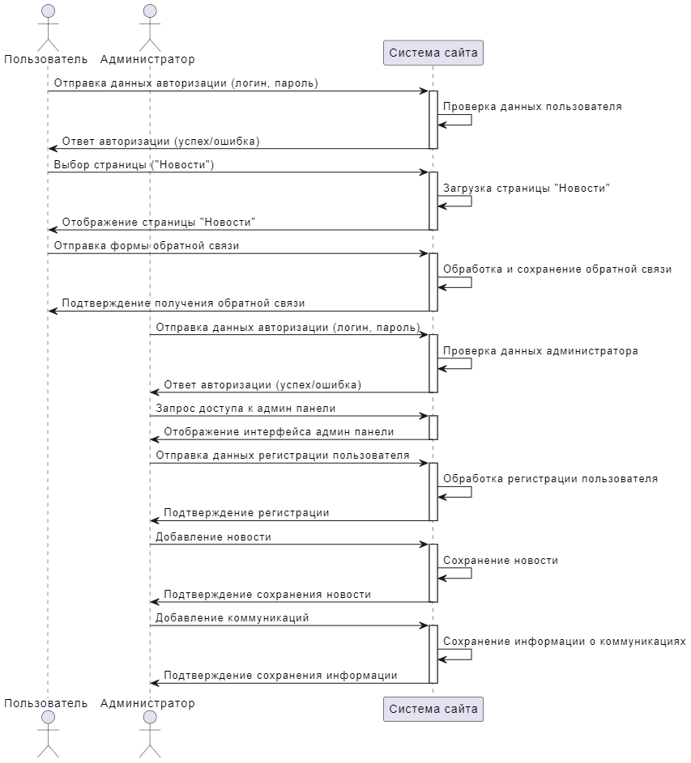

Рисунок В.1 − Диаграмма последовательности

**Приложение Г**

***(обязательное)***

**Диаграмма классов**

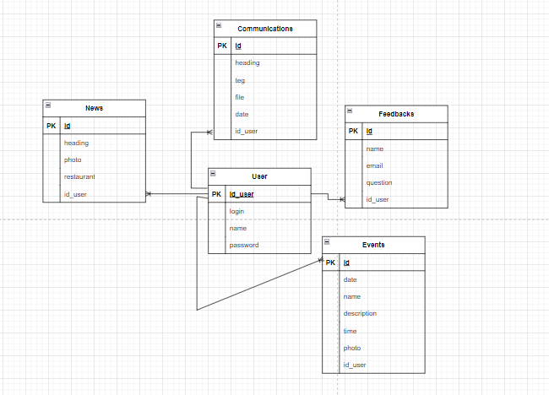

Рисунок Г.1 − Диаграмма классов